XBee/BTBee USB Adapter SHD17

* 1. 實際圖

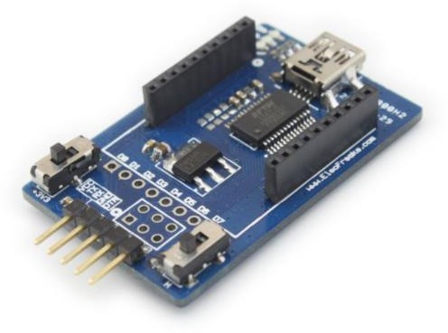

Figure 6. XBee/BTBee USB Adapter SHD17 之實際圖。來源來自以下網址

<http://www.elecfreaks.com/store/xbeebtbee-usb-adapter-shd17-p-16.html>

* 1. 電路圖

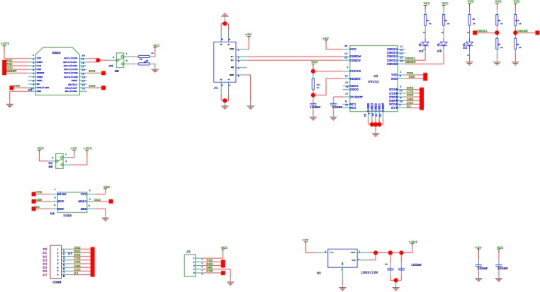

Figure 7. XBee/BTBee USB Adapter SHD17 之電路圖，來源來自以下網址

<http://elecfreaks.com/store/download/datasheet/breakout/UART_Bee.pdf>

特別注意的是，紅色框起來的部分是一個扳動開關，控制 Low 或是 High，仔細看電路圖會發現，若開關扳向 H，則與此相連的XBee 模組則不會上電；若開關扳向 L，則與此相連的 XBee 模組才會上電。而綠色框起來的部分亦是一個扳動開關，控制此 adapter 會輸出 5V 或是 3.3V，請依與此相連的模組適合哪一種電壓為主。

# 一、 設備簡介與說明---III. XBee 無線通訊模組

## XCTU 介紹

* 1. XCTU 是一個免費且多元的平台，可與 Windows、MacOS、Linux 相容
  2. 圖形化介面設計，可以很容易地了解無線網路結構
  3. XCTU 是一種簡單且能夠快速地建構 XBee API 的工具

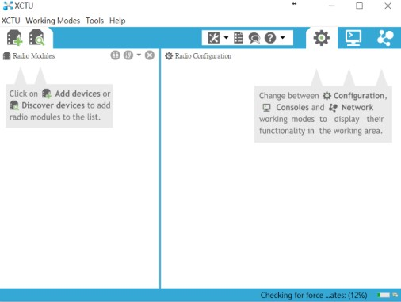

XCTU 設定介面，可至官網下載此軟體。

## XBee S2C 設定

【步驟一: 搜尋出欲溝通的 XBee S2C 模組】

Figure 9. 按照上面的 1234 進行，即可找到欲使用的 XBee S2C。

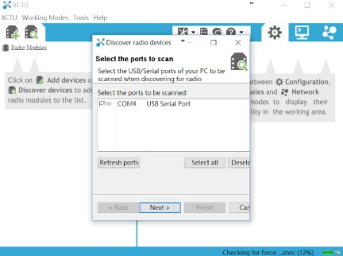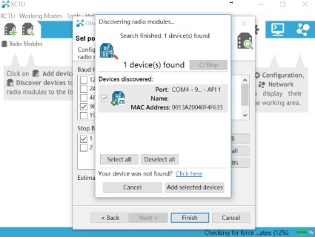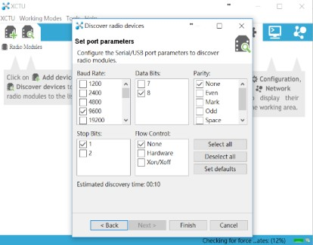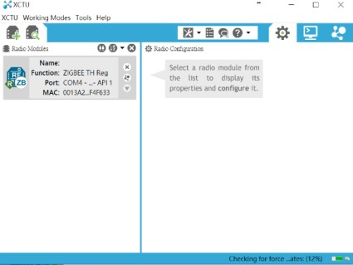

1

2

3

4

【步驟二: 按下右上角的齒輪符號，即可進入該 XBee 模組的設定介面， 首先先選取韌體】

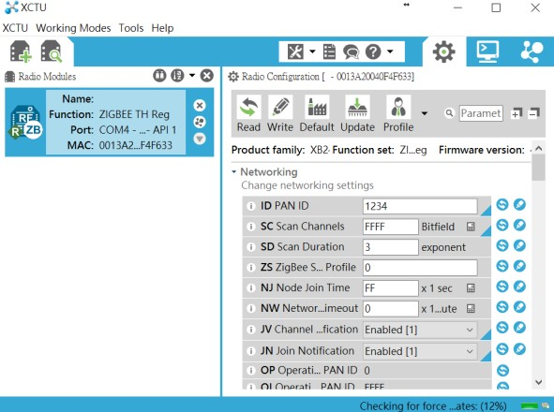

Figure 10. 進入 XCTU

設定介面。

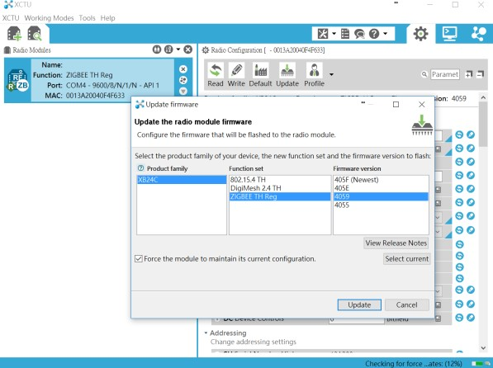

Figure 11. 點選Update 選取韌體。藍色反白處即為 XBee S2C 須選的韌體。

【步驟三: 更正一些重要參數】

ID (PAN ID): 可調整的範圍在[0x0 – 0xFFFFFFFFFFFFFFFF]，對於 Router 或是終端設備來說，ID 名字決定是否能加入網路。若 ID 設定為 0，則可加入任何網路。對於 Coordinator 來說，會將與自己 ID 名一樣的加入網路，若 ID 設定為 0，則會隨機選擇…..。

JV (Channel Verification): 若設定為 Enabled[1]，則 Router 會確認是否與

Coordinator 在同個頻道。

JN (Join Notification): 若設定為 Enabled[1]，當接收資料時，LED 會閃燈，可當作檢查彼此是否有連接上。

CE (Coordinator Enable): Coordinator 設 1，Router 設 0。AP (API Enable): 切記一定要選取 API Enable[1]。

## XBee Pro S3B 設定

【步驟一: 搜尋出欲溝通的 XBee Pro S3B 模組】同 XBee S2C 之步驟一，如圖Figure 9.

【步驟二: 按下右上角的齒輪符號，即可進入該 XBee 模組的設定介面， 首先先選取韌體】

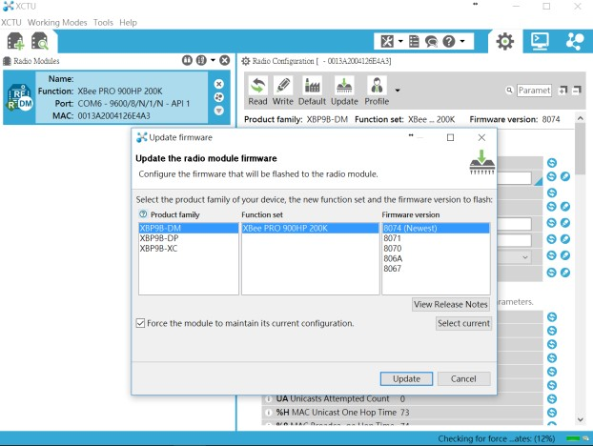

Figure 11. 點選Update 選取韌體。藍色反白處即為XBee S3B 須選的韌體。



Figure 12. 此藍色反白的韌體版本， 無法在設定介面中設定 API mode 的地方，切記不要選這個版本的韌體。

【步驟三: 更正一些重要參數】

CE (Routing/Messaging Mode): Coordinator 設 Indirect Msg Coordinator[1]，

Router 設 Standard Router[0]。AP (API mode): 選取 API Mode Without Esacpes[1]。

## 無線通訊模組傳輸距離測試

【步驟一: 讓欲互相傳輸的通訊模組彼此找到對方】

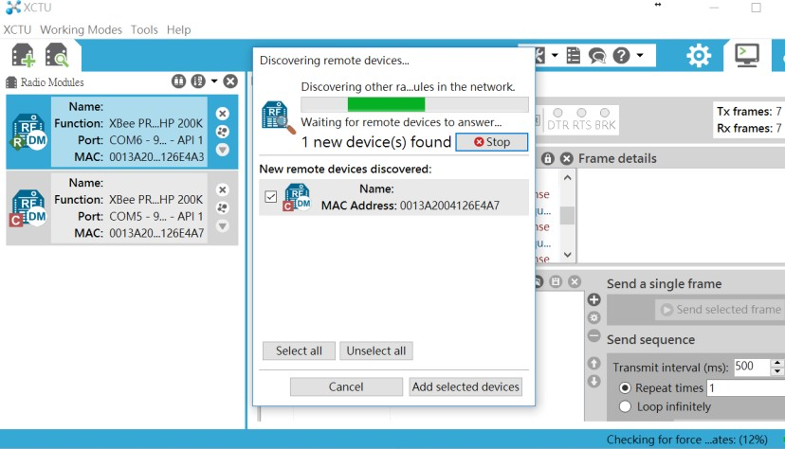

Figure 13. 在R 或是 C 點選紅色框起來的那個 Network 符號，若找尋到彼此則成功；若沒有找尋到，有兩個地方要檢查。第一，可從設定介面檢查 ID 名等等之類的，若還是找尋不到彼此，則建議將全部設定都改為預設值，再更正 CE 和 AP 即可。第二，可檢查與 XBee 相接的 Adapter，在上個章節中，有提到 XBee/BTBee USB Adapter SHD17 的電路圖，有兩個扳動開關，請講這兩個開關分別扳向 3.3V 以及 Low，再試試看是否連接成功。若仍失敗，我建議先休息一下再繼續。

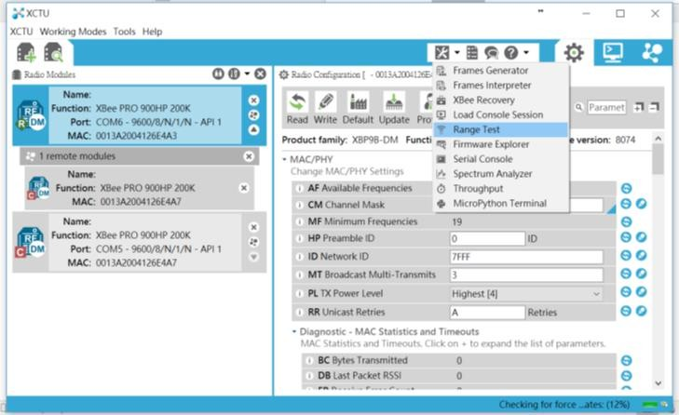【步驟二: 點選Range Test】

Figure 14. Range Test

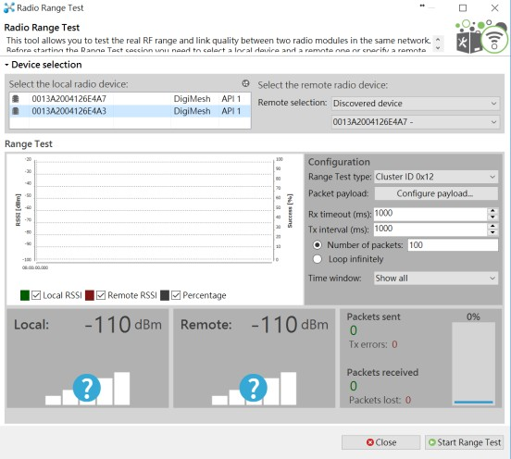

Figure 15. 紅色部分即為剛剛互相連接的兩個通訊模組。綠色部分可以自行設定，我建議就這著上面的數字，並按下 Start Range Test。

做兩個通訊模組的傳輸距離測試時，要特別注意的是有以下幾點:

* 1. 無論是 C 還是R，皆須裝上與其同頻寬的天線。
  2. 兩個通訊模組的天線離地可有三個高度: 1.5m 或 2.0m
  3. 天線離地高度要一致。
  4. 可注意 Packets sent 和 Packets received，在不同的距離長度下，可計算此模組的接收率。
  5. 記得看看模組的 datasheet，看看它宣稱傳輸距離是多少，再來決定要如何設計距離測試實驗，通常宣稱多少要打一折折扣。
  6. 附上 XBee Pro S3B 的相關資訊:

[https://www.digi.com/products/xbee-rf-solutions/sub-1-ghz-modules/xbee-pro-](https://www.digi.com/products/xbee-rf-solutions/sub-1-ghz-modules/xbee-pro-900hp#specifications) [900hp#specifications](https://www.digi.com/products/xbee-rf-solutions/sub-1-ghz-modules/xbee-pro-900hp#specifications)

二、 節點與閘道器間封包設定與操作--- XBee 模組封包格式設定

【步驟一: 進入封包設定介面】

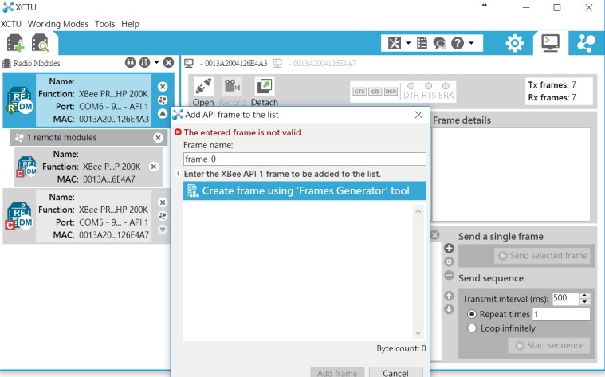

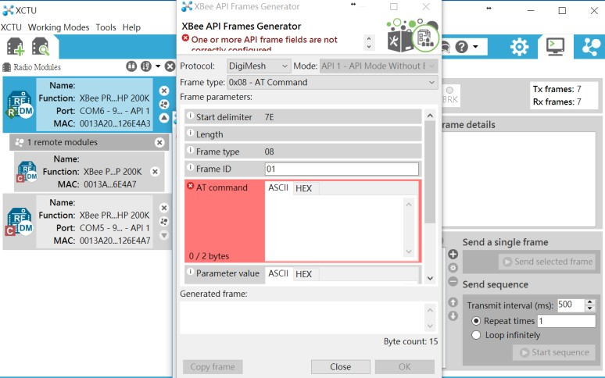Figure 16. 點選紅色框起來的部分，即會跳出綠色視窗，再點選Create frame using Frames Generator tool。

Figure 17. 開始建構封包，下表為 XBee S2C 之封包格式，請記得先再Figure17.圖中的 Product 選取Zigbee，Mode 選取 API Mode。

|  |  |
| --- | --- |
| Frame Type | 設定內容 |
| 0x10 Transmit Request | Frame ID: 00  64 bit dest. address : R 的 MAC  RF data(HEX): 77 |

|  |  |
| --- | --- |
| 0x17 Remote AT command (IS) | Frame ID: 01  64 bit dest. address : R 的 MAC  AT command (HEX): 49 53 |
| 0x17 Remote AT command (reset1) | Frame ID: 01  64 bit dest. address : R 的 MAC  AT command (HEX): 44 34  Parameter command(HEX): 04 |
| 0x17 Remote AT command (reset2) | Frame ID: 01  64 bit dest. address : R 的 MAC  AT command (HEX): 44 34  Parameter command(HEX): 05 |

將以上的封包格式產生出的一系列數字與閘道器端的參數做確認，閘道器端的參數在 preference.py 這裡。如此一來則節點與閘道器便可以相互溝通。若不行溝通，請參考 Figure 13. 的建議。

# 二、節點與閘道器間封包設定與操作--- 閘道器指令

## sudo python Desktop/taipower/TaipowerGateway.py

1. ctrl+z : 強制中止，但背景仍會執行程式
2. sudo killall python: 完全消滅，沒在客氣的
3. preference.py: XBee 參數設定於此，可於此與節點端做參數確認